9. Isolinien-Darstellung

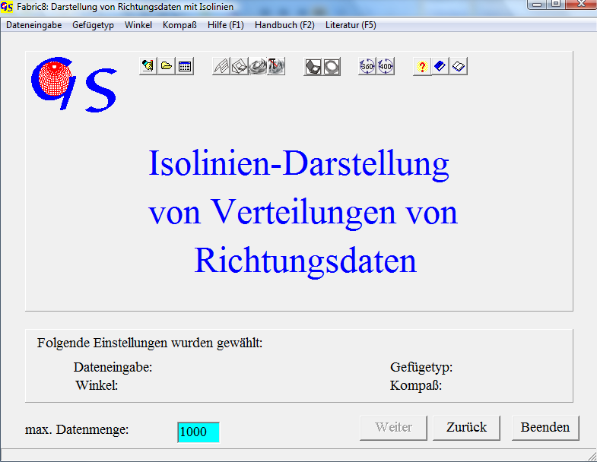Abb.1

Dieses Programm (Abb. 1) ermöglicht den Plot von Isolinien. Startformular und Dateneingabe sind identisch mit den Programmen 3, 4 und 8 Es bestehen die Optionen, die Abstufung in Vielfachen der Gleichverteilung mit logarithmischer Abstufung oder benutzerdefiniert vorzunehmen (Abb. 2).

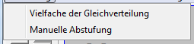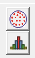
Abb. 2

Im ersten Fall werden fünf Isolinien ausgerechnet und automatisch geplottet. Die Isolinien sind logarithmisch zwischen 1 und der maximalen Besetzungsdichte abgestuft. Die Zählkalotte wird der Datenmenge angepaßt, sodaß Vielfache der Gleichverteilung durch die Isolinien abgegrenzt werden. Im zweiten Fall kann die Abstufung der fünf Isolinien manuell eingegeben werden. In diesem Fall wird auch die Größe der Auszählkalotte frei gewählt (Abb. 3).
Um eine Eingabe mit Dezimalstelle zu vermeiden werden all einzugebenden Werte mit 10 multipliziert, Die Eingabe wird mit “OK“ abgeschlossen.

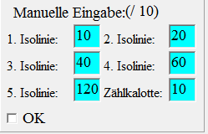
Abb. 3

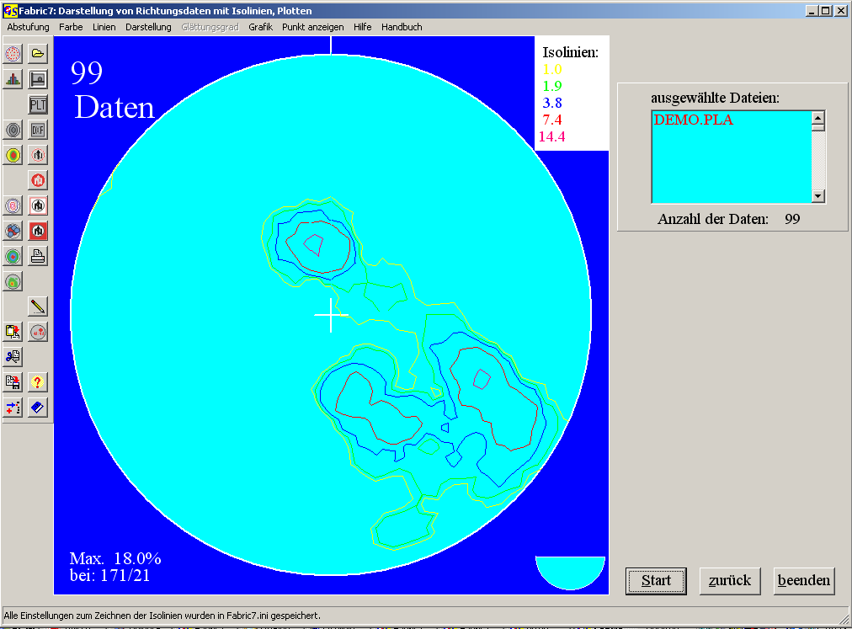
Abb. 4

Abb. 4 zeigt die Auswertung des Datensatzes aus Programm 4 mit logarithmischer Abstufung der Isolinien, dargestellt als Vielfache der Gleichverteilung. Die errechneten Isolinien sind rechts oben angegeben. Das errechnete Maximum erscheint links unten.

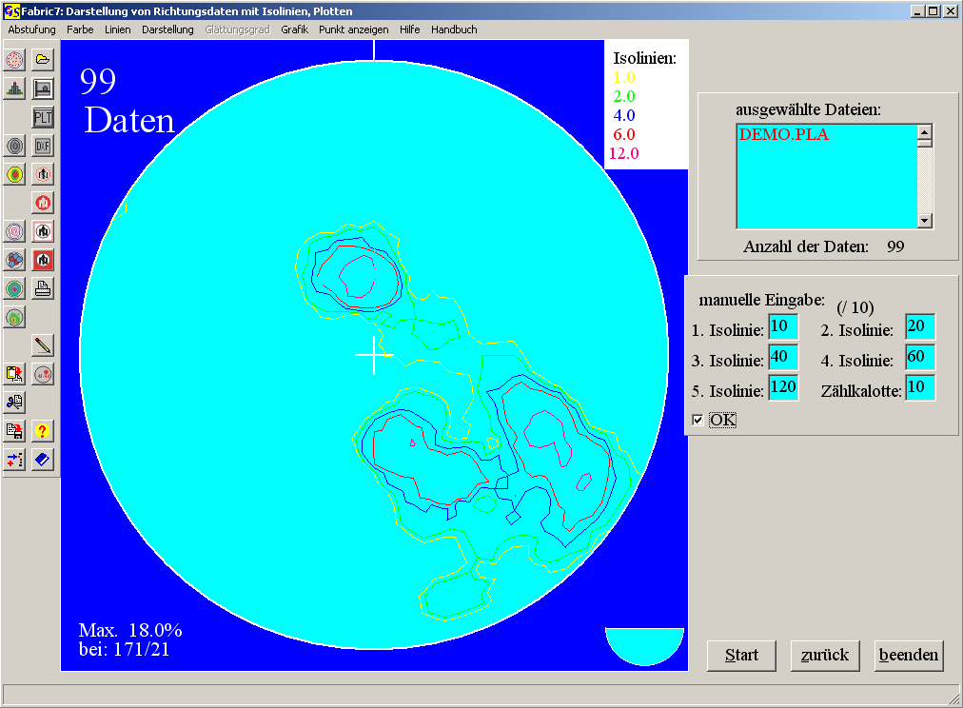
Abb. 5

Abb. 4 zeigt Isolinien für den gleichen Datensatz, die mit manueller Wahl der
Isolinien und einer Zählkalotte von 1% erstellt wurden.
Das Diagramm kann mit „Grafik/Mit dem Drucker Plotten“ als Vektorgrafik gedruckt werden. Zunächst erscheint rechts ein Feld (Abb. 6), indem die gespeicherten Werte für den Mittelpunkt des Radius und die Länge des Radius eingegeben werden. Die Voreinstellungen können geändert werden.

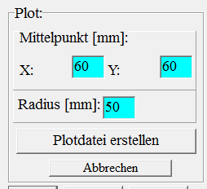
Abb. 6

Nach Anklicken von “Plotdatei erstellen“ wird das Diagramm gedruckt.
Im Menu “Konturierung“ kann zwischen der herkömmlichen Auszählmethode mit eine Zählkalotte und der Skalarprodukt-Methode gewählt werden (Abb. 7). Die Unteroption ‘Vektorgrafik‘ der Option Zählkalotte erstellt eine Grafik mit den üblichen Isolinien (Abb. 4 und 5). ‚Pixelgrafik (in Stufen) erzeugt ein Diagramm nach der “Mellis-Methode“, bei der die Zählkalotte auf die Datenpunkte gesetzt wird und der Grad der Überlappung in Farben dargestellt wird (Abb. 8). die Isolinien-Darstellung als Vektorgrafik (Abb. 4, 5) erzeugt, während die Skalarprodukt-Methode Pixel-Grafik verwendet. 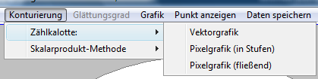 Abb. 7

Bei der Mellis-Methode wird die Zählkalotte auf jeden Datenpunkt des Diagramms gesetzt. Die Besetzungsdichte ergibt sich aus der Überlappung der Kreise Das Diagramm mit der Option ‚Pixelgrafik (in Stufen) ist in(Abb 8) dargestellt.

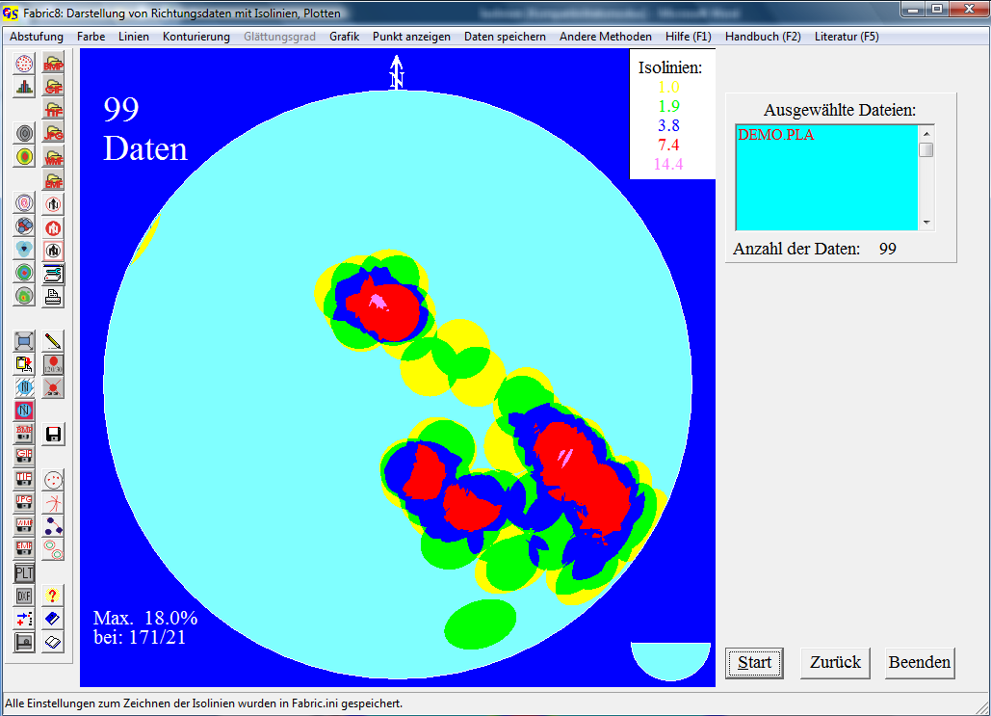
Abb.8

Abb. 9 zeigt das Diagramm mit der Option ‚Pixelgrafik (fließend)‘
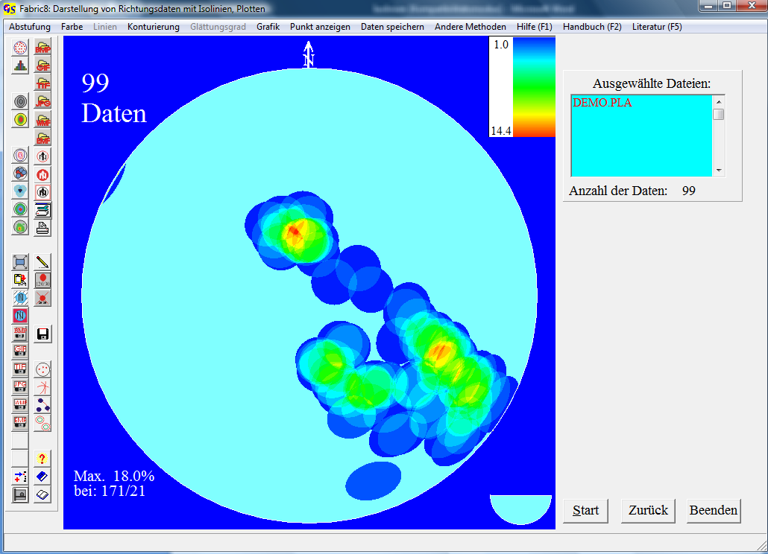
Abb. 9

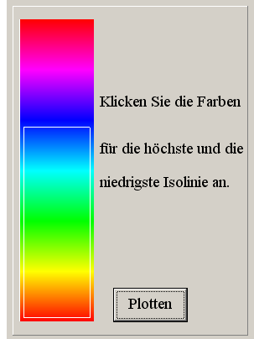
Abb. 10

Wählt man fließende Übergänge, so kann man den gewünschten Farbverlauf aus einem Spektrum durch Anklicken der oberen und unteren Begrenzung auswählen. Das gesamte Spektrum umfaßt alle HLS-Farben von 0° bis 360° (Abb. 10). Das Diagramm in Abb 9 ist mit dem Bereich Blau – Rot geplottet.
Skalarprodukt-Methode:

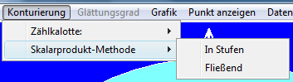
Abb. 11

Bei dieser Methode (Abb. 11) wird jedes Pixel des Diagrammes als Auszählpunkt genommen. Es wird der Winkel zu jedem Datenpunkt berechnet und als Cosinus-Funktion (Skalar-Produkt) an jedem Datenpunkt auf summiert (Adam, 1989). Hierdurch kommt man zu sehr glatten Darstellungen (Abb. 12).

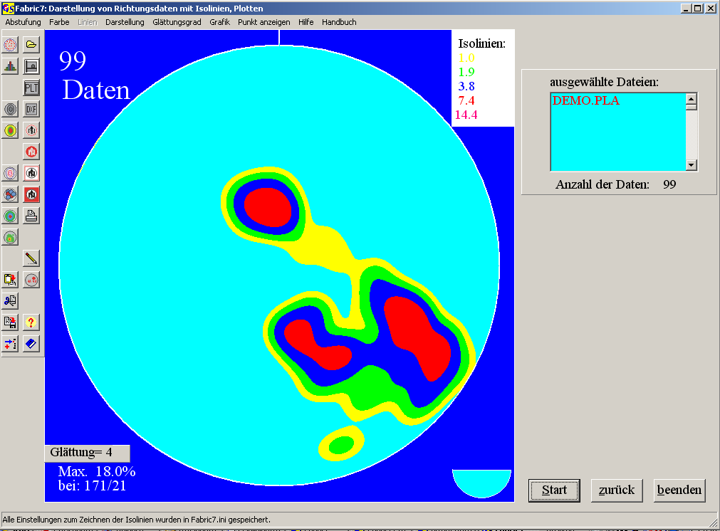
Abb. 12

Der Glättungsgrad kann auf einer Skala von 1 bis 10 variiert werden.

Wählt man fließende Übergänge, so wird im Spektrum der HLS-Farben (Abb. 10) die Farbe für die minimale und maximale Besetzungsdichte angeklickt.
Abb. 13 zeigt das die Grafik mit fließenden Übergängen.

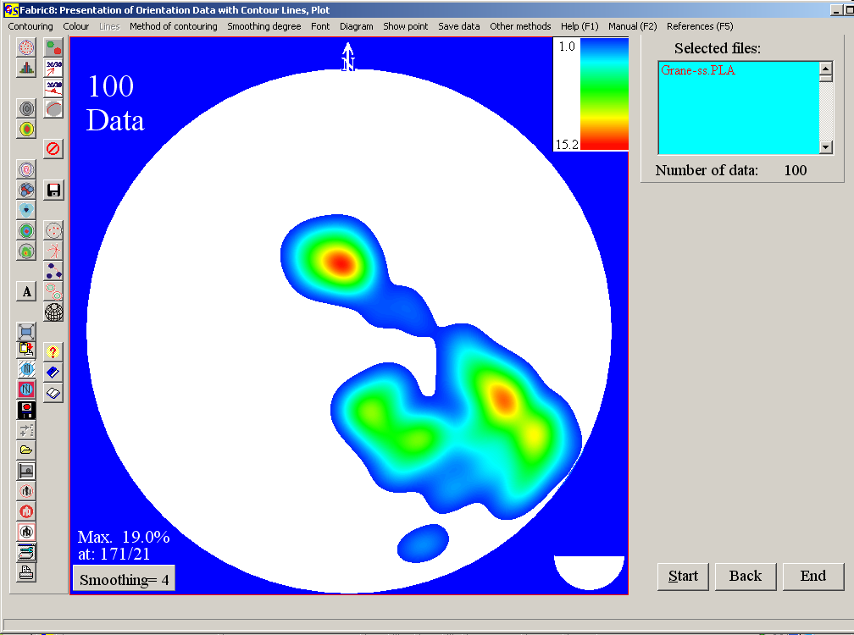
Abb. 13

Pixel-Grafiken können nicht mit den Plot-Programmen weiterverarbeitet werden. Mit dem Befehl ‘Grafik/Drucker’ können Sie jedoch eine Hardcopy des Bildschirmes erzeugen.

Das Menu "Punkt anzeigen“ (Abb. 14) ermöglicht das Anklicken eines Punktes
im Diagramm, worauf deessen Fallrichtung und Fallwinkel angezeigt werden.
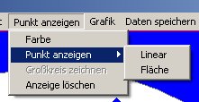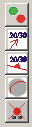
Abb. 14

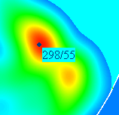
Abb. 15

Der Punkt kann durch Anklicken von “Linear“ oder “Fläche“ als Projektionspunkt eines Linears oder einer Fläche interpretiert werden. Die Meßwerte des Punktes werden in der gewählten Farbe dargestellt (Abb. 15).
Mit der Option ‘Großkreis zeichnen‘ wird ein Großkreis gezeichnet. Für die Option “Linear“ wird der Punkt als Polpunkt interpretiert und für die Option “Fläche“ als Fall-Linear.
Abb. 16 zeigt, wie mit dieser Methode die Faltenschenkel und der π-Kreis einer Falte dargestellt werden können.

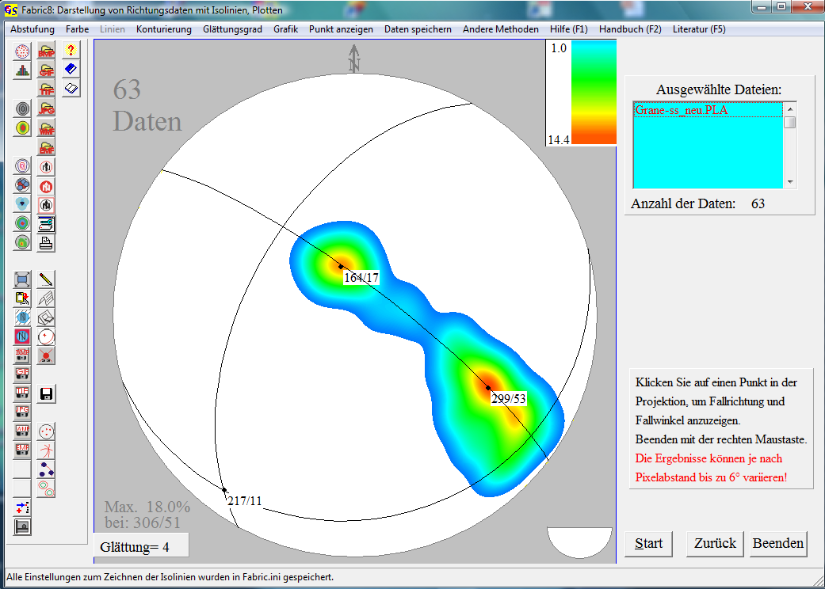
Abb. 16

Wenn “Punkt anzeigen/Linear oder Fläche“ angeklickt wurde, werden die Meßßwerte für jeden Punkt innerhalb des Diagramms, auf den der Mauszeiger zeigt, in einem Fenster rechts des Diagramms ausgegeben. Mit dem rechten Mauszeiger wird die Anzeige gestoppt. Mit “Anzeige löschen“ werden die angezeigten Meßwerte wieder gelöscht.

